**GL01**

SPESIFIKASI KEBUTUHAN PERANGKAT LUNAK

SmaRT

untuk :

Pak Ichsan Taufik, S.T.,M.Kom.

Dipersiapkan oleh:

Kholisah Lustinasari 1187050050

Jurusan Teknik Informatika – Universitas Islam Negri Sunan Gunung Djati

Jalan A.H. Nasution 105, Bandung

|  |  |  |  |  |
| --- | --- | --- | --- | --- |
| UIN Sunan Gunung Djati Bandung Logo Vector (.CDR) Free Download | Jurusan Teknik Informatika  Universitas Islam Negri Sunan Gunung Djati Bandung | Nomor Dokumen | | Halaman |
| *GL01-04* | |  |
| Revisi | *<nomor revisi>* | *Tgl: 01 desember 2021* |

DAFTAR PERUBAHAN

|  |  |
| --- | --- |
| Revisi | Deskripsi |
| A |  |
| B |  |
| C |  |
| D |  |
| E |  |
| F |  |
| G |  |

|  |  |  |  |  |  |  |  |  |
| --- | --- | --- | --- | --- | --- | --- | --- | --- |
| INDEX  TGL | - | A | B | C | D | E | F | G |
| Ditulis oleh |  |  |  |  |  |  |  |  |
| Diperiksa oleh |  |  |  |  |  |  |  |  |
| Disetujui oleh |  |  |  |  |  |  |  |  |

Daftar Halaman Perubahan

|  |  |  |  |
| --- | --- | --- | --- |
| Halaman | Revisi | Halaman | Revisi |
|  |  |  |  |

Contents

1 Pendahuluan 6

1.1 Tujuan 6

1.2 Lingkup Masalah 6

1.3 Referensi 6

1.4 Deskripsi umum (Overview) 6

2 Deskripsi Keseluruhan 6

2.1 Perspektif produk 6

2.2 Fungsi Produk 7

2.3 Karakteristik Pengguna 7

2.4 Batasan-batasan 7

2.5 Asumsi dan Ketergantungan 7

3 Kebutuhan khusus 8

3.1 Kebutuhan antarmuka eksternal 8

3.1.1 Antarmuka registrasi 8

3.1.2 Antarmuka login 8

3.1.3 Antarmukahomepage 9

3.1.4 Antarmuka halaman “input data warga” 10

3.1.5 Antarmuka halaman “lihat data warga” 11

3.2 Kebutuhan fungsionalitas 12

3.2.1 aliran informasi 12

3.2.2 Deskripsi proses 14

3.3 Kebutuhan performansi 15

3.4 Batasan perancangan 15

3.5 Atribut sistem perangkat lunak 15

Daftar Gambar

1. Gambar 3.1.1.1
2. Gambar 3.1.1.2
3. Gambar 3.1.2.1
4. Gambar 3.1.2.2
5. Gambar 3.1.2.3
6. Gambar 3.1.3.1
7. Gambar 3.1.3.2
8. Gambar 3.1.3.3
9. Gambar 3.1.4.1
10. Gambar 3.1.4.2
11. Gambar 3.1.4.3
12. Gambar 3.1.4.4
13. Gambar 3.1.4.5
14. Gambar 3.1.4.6
15. Gambar 3.1.4.7

Daftar Tabel

Daftar Lampiran

# Pendahuluan

## Tujuan

Dokumen Spesifikasi Kebutuhan Perangkat Lunak (SKPL) merupakan dokumen spesifikasi kebutuhan perangkat lunak yang akan dikembangkan. Dokumen ini digunakan oleh pengembang perangkat lunak sebagai acuan teknis pengembangan perangkat lunak pada tahap selanjutnya.

## Lingkup Masalah

SmaRT yaitu Perangkat lunak yang digunakan untuk membantu RT. Perangkat lunak ini dapat menjadi solusi dari penyebaran virus corona saat ini yang sedang marak-maraknya. SmaRT ini merupakan sistem informasi yang berbasis web untuk memudahkan RT dalam pendataan warganya, Proses tersebut mulai dari pengisian data warga, menyimpan data warga, pembuatan surat keterangan kekelurahan secara online, Definisi, Akronim dan Singkatan

* SKPL : Spesifikasi Kebutuhan Perangkat Lunak
* SmaRT : Software Smart Rt
* ADMIN : Administrator.

## Referensi

1. Panduan Penggunaan dan Pengisian Spesifikasi Perangkat Lunak (SKPL), Jurusan TeknikInformatika, Universitas Islam Negri Bandung

## Deskripsi umum (Overview)

Bab 1 Pendahuluan, merupakan pengantar dokumen SKPL ini yang berisi tujuan penulisandokumen, lingkup masalah, juga memuat definisi dan istilah yang digunakan serta deskripsiumum dokumen yang merupakan ikhtisar dokumen SKPL.

Bab 2 Deskripsi Global Perangkat Lunak, mendefinisikan perspektif produk perangkat lunak serta asumsi dan ketergantungan yang digunakan dalam pengembangan system SmaRT

Bab 3 Deskripsi Rinci Kebutuhan, mendeskripsikan kebutuhan khusus bagi SmaRT, yang meliputi kebutuhan antarmuka eksternal, kebutuhan fungsionalitas, kebutuhan performansi, batasan perancangan, atribut sistem perangkatlunak, dan kebutuhan lain dari SmaRT

# Deskripsi Keseluruhan

## Perspektif produk

Perangkat lunak ini merupakan software sistem informasi dapat membantu tiap RT mendata warganya dengan efektif website akan bersifat dinamis, sehingga warga dengan mudah menginputkan data mereka ke dalam website, dan terlebih dahulu diminta untuk login . itu memberikan kemudahan warga untuk membuat surat pengantar RT/RW ke kelurahan serta memudahkan RT untuk memberikan laporan data warganya ke kelurahan

## Fungsi Produk

Fungsi pada aplikasi ini adalah :

1. Mengisi data diri warga
2. Mencari data warga
3. Menampilkan data warga
4. Mencetak surat pengantar kekelurahan

## Karakteristik Pengguna

Pengguna dari perangkat lunak ini adalah warga yang diminta untuk mengisi data, dan warga yang ingin membuat surat pengantar kekeluraan, memudahkan Rt untuk mendata warganya

## Batasan-batasan

Batasan batasan yang digunakan oleh perangkat lunak ini adalah :

* Untuk mengakses system ini tidak bisa offline diharuskan online

## Asumsi dan Ketergantungan

Deskripsi asumsi dan ketergantungan :

Asumsi :

1. Rt memiliki otoritas penuh dalam memperbaharui dan Menghapus data warga, dan membuat surat pengantar kekelurahan
2. Warga hanya dapat mengisikan datanya sekali

Ketergantungan :

1. System informasi hanya bisa diakses secara realtime jika terdapat koneksi internet
2. Warga harus mengisi datanya untuk melanjutkan pembuatan surat pengantar kekelurahan

# Kebutuhan khusus

## Kebutuhan antarmuka eksternal

### Antarmuka registrasi

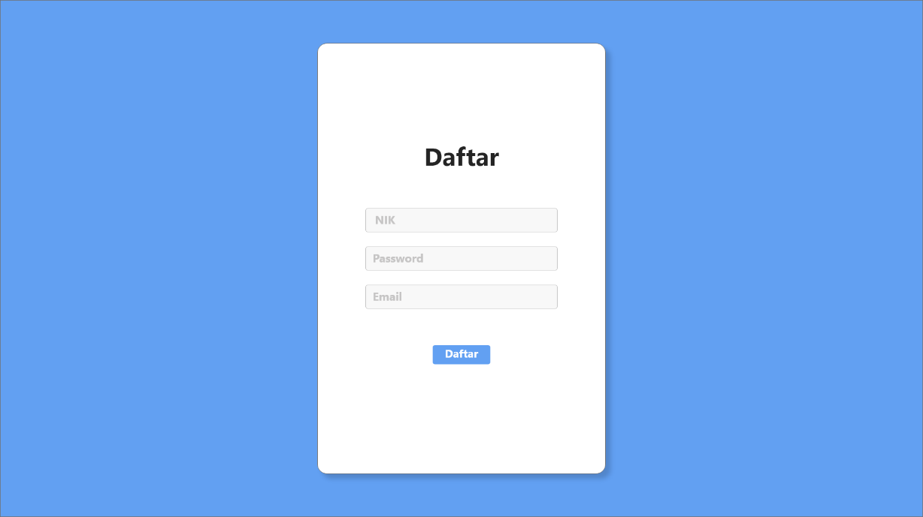

### Antarmuka login

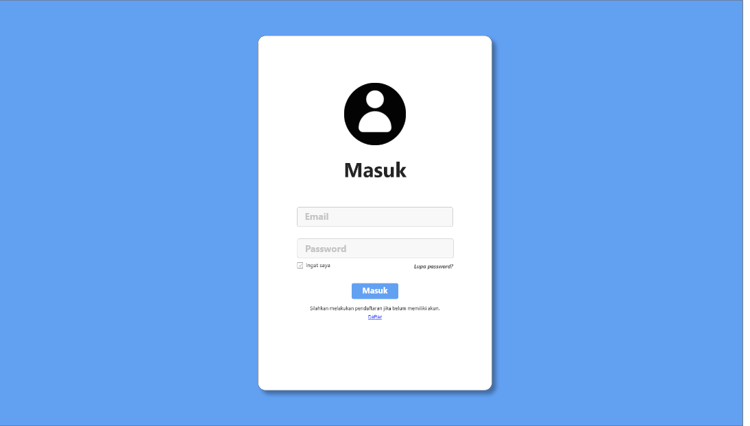

### Antarmuka homepage

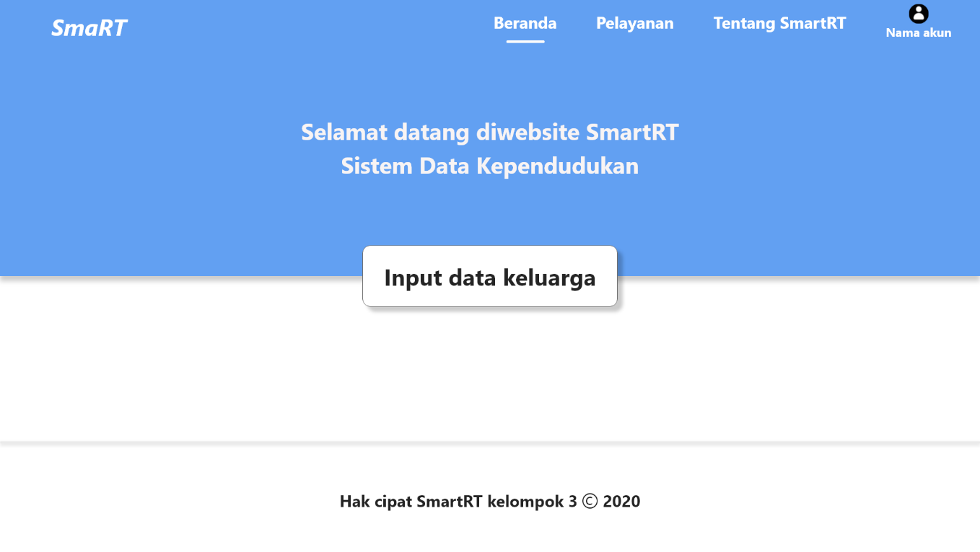

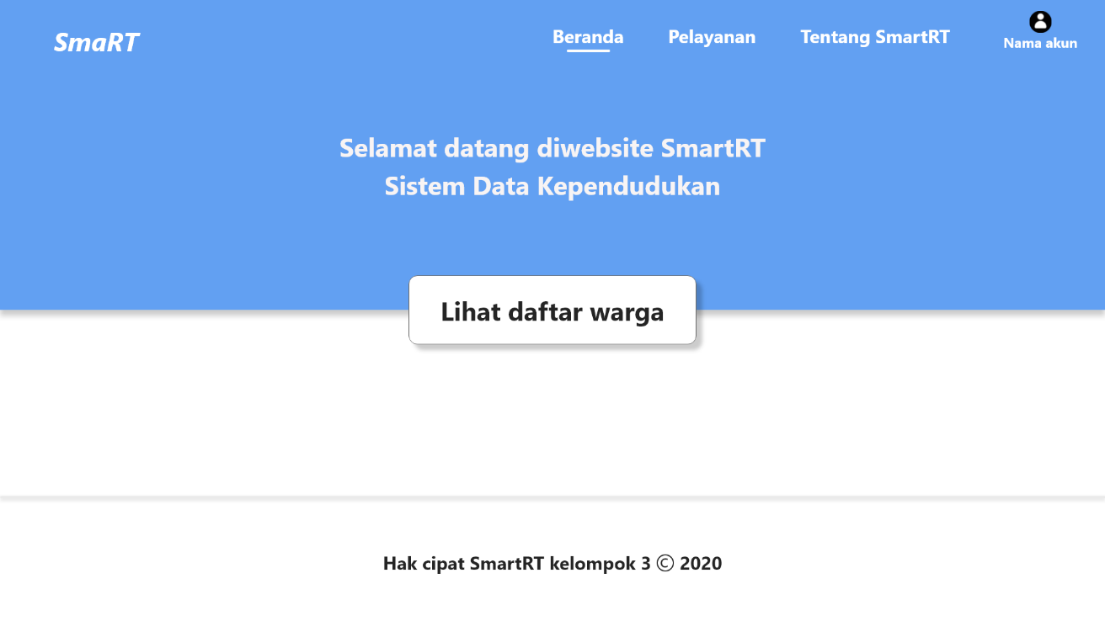

### Antarmuka halaman “input data warga”

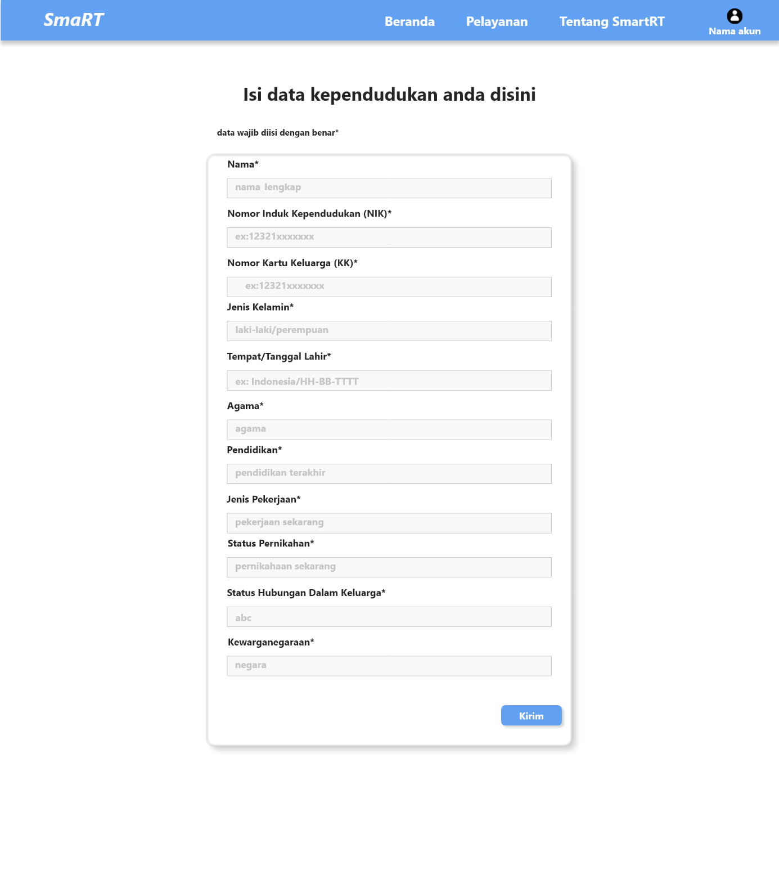

### Antarmuka halaman “lihat data warga”

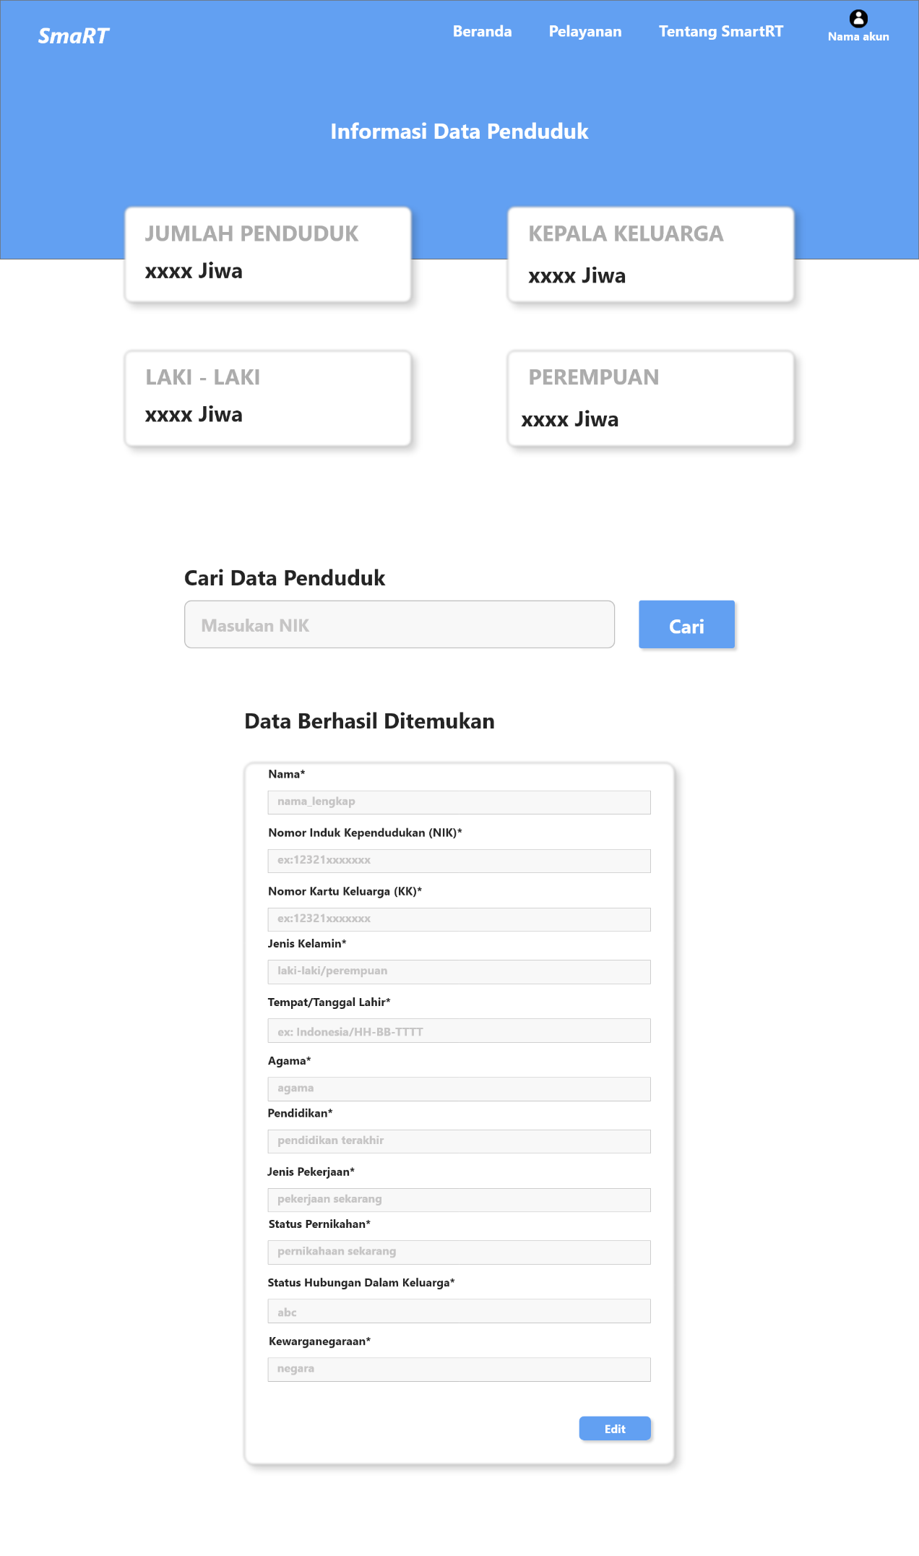

## Kebutuhan fungsionalitas

### aliran informasi

#### Context Diagram

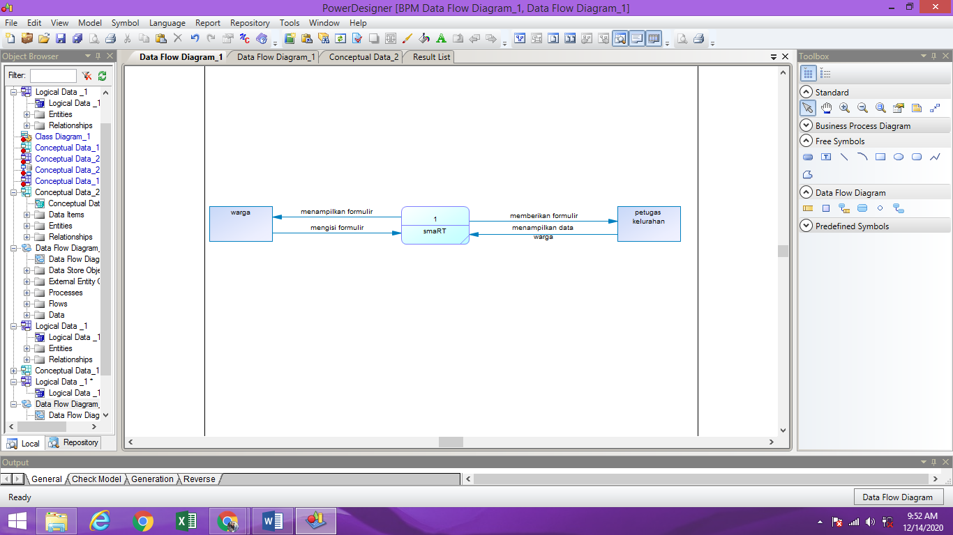

#### DFD Lv.0

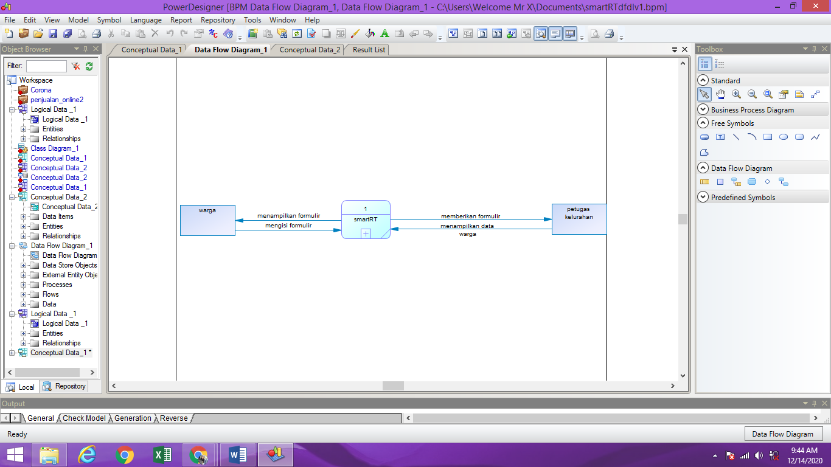

#### DFD Lv.1

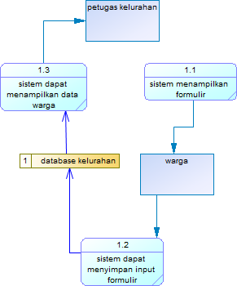

#### Conseptual Data Model

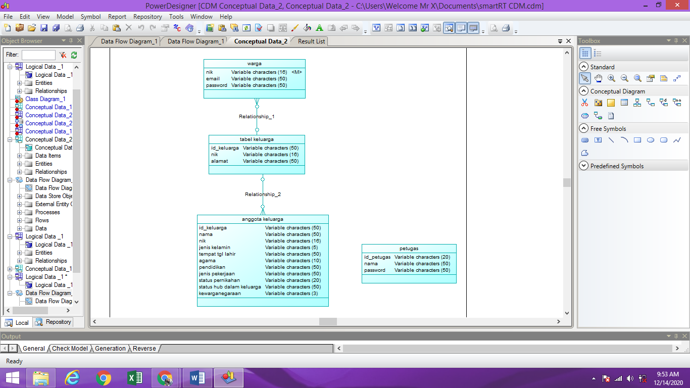

#### Physical Data Model



#### Perancangan Surat Permohonan

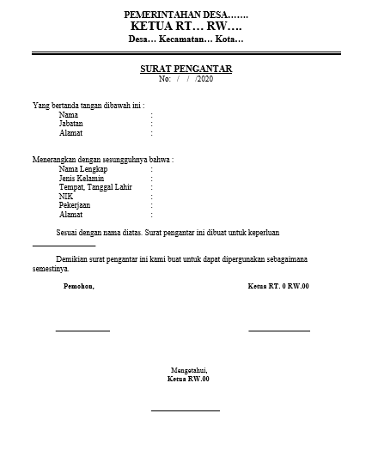

### Deskripsi proses

#### Proses 1

Nama proses = Pengisian data warga

##### Entitas data masukan

Entitas program 1 = warga

##### Algoritma atau Formula dari proses

Algoritma dari proses 1 pertama, warga login. Kedua, warga mengisikan data diri. Ketiga, mengisikan data anggota keluarga

##### entitas data terlibat

data terlibat = data warga

#### Proses 2

Nama proses 2 = melihat data warga

##### Entitas data masukan

Entitas program 2 = Rt

##### Algoritma atau Formula dari proses

Algoritma dari proses

1. Rt mengisikan data diri
2. Rt dapat melihat dan mengedit data warga

##### entitas data terlibat

Data terlibat = Data warga, data Rt

#### Proses 3

Nama proses 3 = mencetak surat pengantar ke kelurahan

##### Entitas data masukan

Entitas program 3 = Rt, Warga

##### Algoritma atau Formula dari proses

Algoritma dari proses

1. Rt mengisikan NIK warga dan keperluan warga
2. Rt mencetak surat pengantar kekelurahan

##### entitas data terlibat

Data terlibat = Data Rt, data warga

## Kebutuhan performansi

Untuk meningkatkan kinerja sistem ini dibutuhkan kriteria spesifikasi ukuran kuantitatif yng harus dipenuhi oleh perangkat lunak. Sistem ini diharapkan dapat membutuhkan waktu yang sedikit dalam menyelesaikan setiap tahap proses. Semakin sedikit waktu yang diperlukan semakin besar thoughput yang dpat dihasilkan. Meningkatnya kecepatan ini diharapkan dapat terjadi di setiap tahapan proses atupun pekerjaan yang besarnya ini tergantung pada jenis prosesnya.

## Batasan perancangan

1. Sistem tidak dapat berjalan offline. Harus terhubung dengan internet
2. Hanya bisa diakses dengan web browser
3. Modifikasi dan pengelolaan data hanya dapat dilakukan oleh pengguna yang memiliki otoritas hak akses tertentu

## Atribut sistem perangkat lunak

|  |  |  |
| --- | --- | --- |
| NO - SKPL | Kebutuhan | Tuntutan kebutuhan |
|  | Error handling | Sistem dapat menangani kesalaham sistem batas toleransi maksimal 80 % |
|  | Massage | Sistem menyediakan pesan/peringatan untuk mengisi kesalahan pada sistem |
|  | Keamanan | Sistem informasi menggunakan lapisan keamanan yang tinggi |
|  | Protabilitas | Sistem dapat diakses menggunakan sistem platform windows dan android |